Қазақ тілі пәні бойынша тапсырмалар
1-тапсырма
Мәтінді оқып шығыңыз. Қарамен белгіленген сөздер мен сөз тіркестерін шартты белгілерге айналдырып, картаға орналастырыңыз.

Сахарада қар жауған күн

Біздің алып планетамыздың климаты құбылмалы келеді және бұл ешкімге құпия емес. Климаттық өзгерістерді дәлелдейтін жүзден астам метеорологиялық құбылыстар тіркелген. Соның бірі Сахарада орын алды.
Ыстық, құрғақ деген ұғымдармен қатар жүретін шөл далада 1979 жылдың 18 ақпанында қар жауыпты.
Сахарадағы қар?! Мүмкін емес нәрсе болып көрінгенімен, бұл таңғажайып құбылысты өз көздерімен көргендер бар және олардың қатары жеткілікті.
Мұндай жағдай бұрын-соңды болып көрмеген. Табиғи құбылыстың күшті болғандығы соншалықты, жарты сағаттың ішінде Алжирдегі автотранспорттың қозғалысын тежеп тастайды. Тағы бір қызығы, қардың алдында қатты жылдамдықпен жаңбыр жауған екен.
Метеорологтар мен климатологтар қардың түсу себебін түсіндіре алмай келеді. Әр түрлі пайымдаулар айтылғанымен, бірде-біреуі дәлелсіз келеді.
Бір нәрсе анық: Сахарадағы климат, тіпті, күллі планетадағы климат Жер пайда болғаннан бері бірнеше рет өзгеріске түскен. Осыдан 10 мың жылдан астам уақыт бұрын, яғни тас дәуірінде шөл даланың орнында ылғалды климатқа ие дала болғандығы ғылыми түрде дәлелденіп отыр. Ол заманда аймақта өзен ағып, жасыл шөптер өсіп тұратын және жануарлар мен адамдар тығыз орналасқан. Мұны Сахараның жүрегіндегі жартастардан табылған суреттер де дәлелдей алады. Сондықтан да, Сахараның климаты түбегейлі өзгеріп, Антарктиданы қайталап жатса, таң қалудың қажеті жоқ.

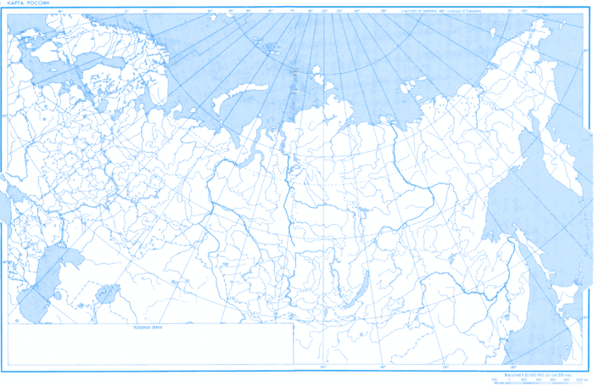
Дескриптор | Білім алушы  - сөздерді шартты белгілерге айналдырады;  - картаға орналастырады.

2-тапсырма
Кестедегі құстар мен жәндіктерді іс-әрекетіне қарай сәйкестендіріңіз.

1. Көкек | А) даусы қарлыққанша қарқылдаса, көп уақыт өтпей-ақ жаңбыр жауатындығын білдіреді.
2. Өрмекші | Ә) бүрісіп, қанат-жүндерін үрпитіп, дамылсыз шырылдай беретін болса, ұзақ уақыт өтпей-ақ күн бұлттанып, жаңбыр жауатындығын білдіреді.
3. Бақа | Б) күн шыққан кезде немесе ақшам уағында бірінен соң бірі 2-3 рет жылағандай дауыс шығарса, күн бұлыңғырланып, жаңбыр жауатындығын білдіреді.
4. Құмырсқа | В) ағаш басында бір ұшып, бір қонып тынымсыз шықылықтаса, күн бұлттанып, жауын-шашын болатынын білдіреді.
5. Сақау кептер | Г) бақылдай берсе, қатты жаңбыр жауатындығын көрсетеді.
6. Үкі | Ғ) сайраса күн ашық, ауа температурасының біршама жоғары болатындығын білдіреді.
7. Бал арасы | Д) ол мойнын табиғи созып, ақырын сайраса, даусы салмақты шықса, ауа райының ашық болатындығын білдіреді.
8. Торғай | Е) өзі тоқыған торының жағасына барып алса, жаңбыр жауады.
9. Сауысқан | Ж) сыбызғының дауысындай үн шығарса, күннің ашылатындығын білдіреді.
10. Қарға | З) илеуінен биік жерге көшсе, жаңбыр жауатындығын білдіреді.
11. Сарғалдақ | И) алысқа кетпей, ұясына қайта-қайта кіргіштей берсе немесе ұясына кіріп алып, қонақтаса ертеңінде жаңбыр жауатындығынан дерек береді.

Дескриптор | Білім алушы  - кесте бойынша берілген ақпараттарды іріктейді;  - сөздер мен сөйлемдерді бір-бірімен сәйкестендіреді.

3-тапсырма
Мәтінді мұқият оқып шығып, төмендегі сұрақтар бойынша пікіріңізді білдіріңіз.
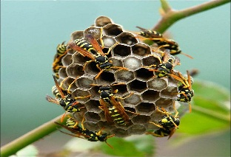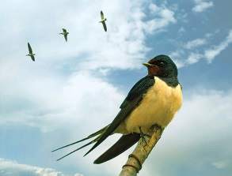

Құстар мен жәндіктер ауа райынан алдын ала мәлімет бере ала ма?
Метеорологтар атмосферадағы ауа райы өзгерістері мен ауа райы құбылыстарын метеорология құрал-жабдықтарымен тексеріп, ауа райынан алдын ала мәлімет берумен бірге, табиғат дүниесіндегі құс, жәндік қатарлылардың тіршілік қимылын бақылау арқылы олардың атмосферадағы өзгерістерді алдын ала сезе алатын биологиялық қабілетке ие екендігін байқаған.
Көкек. Көкектің сайрауы күннің ашық, ауа температурасының біршама жоғары болатындығынан дерек береді.
Сарғалдақ. Сарғалдақ мысықтың мияулағанындай дауыс шығарса, күннің бұлыңғыр болатындығынан, егер сыбызғының дауысындай үн шығарса, күннің ашылатындығынан дерек береді.
Үкі. Үкі жаз, күз маусымында, күн шыққан кезде немесе ақшам уағында бірінен соң бірі 2-3 рет жылағандай дауыс шығарса, әрі бұтақтан бұтаққа қонып тыным таппаса, күн бұлыңғырланып, жаңбыр жауатындығынан дерек береді.
Сақау кептер. Сақау кептер ағаш бұтақтарына қонып алып, мойынын ерекше созып сайраған кезде дауысы булығып шықса, күн бұлтты болып, жаңбыр жауатындығынан, егер ол мойнын табиғи созып, ақырын сайраса, даусы салмақты шықса, ауа райының ашық болатындығынан дерек береді.
Қарға. Қарға ұдайы жоғары дауыспен қарқылдаса, 1-2 күннен кейін қатты жаңбыр жауатындығынан, егер даусы қарлыққанша қарқылдаса, ұзақ уақыт өтпей-ақ жаңбыр жауатындығынан дерек береді.
Сауысқан. Сауысқан таңертең қора маңындағы ағаштарға қонып алып шықылықтаса немесе жерге түсіп шықылықтай секектеп жүрсе, күн ашық болатындығынан, егер ағаш басында бір ұшып, бір қонып тынымсыз шықылықтаса, күн бұлттанып, жауын-шашын болатынынан дерек береді.
Торғай. Күн ашық күндері торғайлар таңсәріде топтанып ұшып, үйдің шатырына немесе ағаш бұтақтарына қонып сайраса, күннің үздіксіз ашық болатындығынан, егер торғайлар бүрісіп, қанат-жүндерін үрпитіп, дамылсыз шырылдай беретін болса, ұзақ уақыт өтпей-ақ күн бұлттанып, жаңбыр жауатындығынан дерек береді.
Бақа. Бақа әдетте құрғақ ыстық ауа райын жақсы көреді. Жаңбыр жауудың алдында күн бұлттанып, ауаның ылғалдылығы барған сайын арта түседі. Бұл кезде терісі арқылы тыныс алатын бақаның тыныс алуы кедергіге ұшырайды да, беталды бақылдай береді. Міне бұл қатты жаңбыр жауатындығын көрсетеді.
Құмырсқа. Құмырсқалар илеуінен биік жерге көшсе, жаңбыр жауатындығынан дерек береді. Жаңбыр жауудың алдында ауаның ылғалдығы артып кететіндіктен, құмырсқалардың ұясының іші ылғал әрі тымырсық болады. Бұл кезде құмырсқалар биік жерге көшіп, ылғалдан сақтанады.
Өрмекші. Өрмекші, өзі тоқыған торының жағасына барып алса, жаңбыр жауады. Егер тордан шығып, жаңа тор тоқи бастаса, күннің ашық, ыстық болатынынан дерек береді.
Бал арасы. Бал аралары таң сәріде ұясынан ұшып шақса, сол күні күннің ашық болатындығынан, гүл шырынын жиып, ұясына өте кеш қайтса, 2-күні де күннің ашық болатындығынан, егер бал арасы алысқа кетпей, ұясына қайта-қайта кіргіштей берсе немесе ұясына кіріп алып, қонақтаса ертеңінде жаңбыр жауатындығынан дерек береді.
http://massaget.kz/
1. Ертеде ата-бабамыз ауа райын қалай болжаған?
2. Қалай ойлайсыз, құстар ауа райын дұрыс болжай ала ма?
3. Құстардың іс-әрекетіне қарап ауа райын болжау дұрыс деп есептейсіз бе? Неліктен?
4. Тағы да қандай құстардың немесе жәндіктердің іс-әрекетіне қарап ауа райын болжауды ұсынасыз?

Дескриптор | Білім алушы  - сұрақтарға дұрыс жауап береді;  - тақырып бойынша пікірін білдіреді.

